RCA纸带耐磨测试机

产品说明：
腾瑞智科生产的纸带耐磨测试机是符合ASTM F 2357-04标准设计。适用于塑胶表面涂镀层耐磨性能测试，多用于手机按键印字、手机外壳、MP3、CD机、DVD机、手提电脑、PDA、电器外壳等产品。现已成为各种塑胶涂镀产品表面耐磨性能测试最广泛采用的仪器。
RCA纸带摩擦试验机是以专用的测试纸带作为摩擦介质，以固定的荷重作用于摩擦头，摩擦头透过固定直径的滚轮及定速马达驱动纸带将力持续施于试样表面，直到见到表面底材或者达到特定的磨损程度，通过计数器显示的马达回转次数来评价试样的耐磨性能。

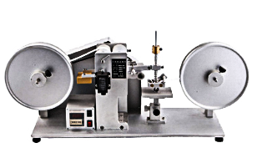

产品参数：
·电机数量：双电机驱动，运行更加平稳
·荷重：有55g、175g、275g三种选择，适用不同柔软程度的材料或不同的测试条件
·计 数 器：0-9999次（数显）
·电源：AC220 50/60HZ
·标准配件：RCA摩擦纸带1卷、砝码、灯式放大镜1个、内六角扳手1套、长尾夹2个、水平仪1 个、“0”型圈2个、防尘罩1个

订购信息： TR 5309--RCA纸带耐磨测试机

